ВАРИАНТ 1. НАБЕРЕЖНАЯ С ФУНКЦИЕЙ ТРАНЗИТНОГО СКВЕРА: |  |  | ВАРИАНТ 2. НАБЕРЕЖНАЯ С ФУНКЦИЕЙ ОБЩЕСТВЕННОГО ПРОСТРАНСТВА:
Вопрос №1. На верхнем пешеходном транзите лучше:

- оставить набивное покрытие |  |  | - сделать мощение тротуарной плиткой
Примечание к вопросу №1_________________________________________________________

Вопрос №2. На верхнем пешеходном транзите лучше установить
городские качели для взрослых и детей.

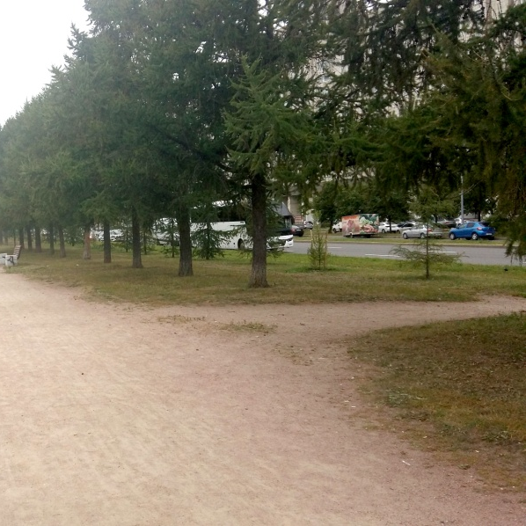
- Нет |  |  | - Да
Примечание к вопросу №2_________________________________________________________

Вопрос №3. На нижнем пешеходном транзите необходимо
создать места отдыха (скамьи на подпорной стенке).
- Нет |  | - Да
Примечание к вопросу №3_________________________________________________________
Вопрос №4. На склоне, покрытом газоном, необходимо создать места для отдыха и общения.
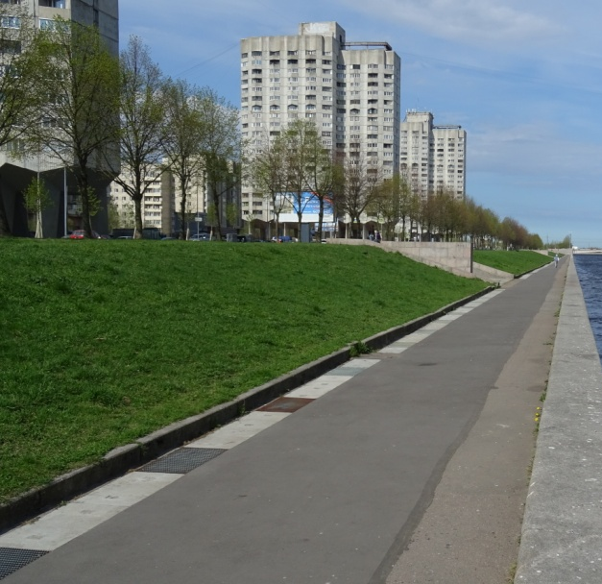 |  | 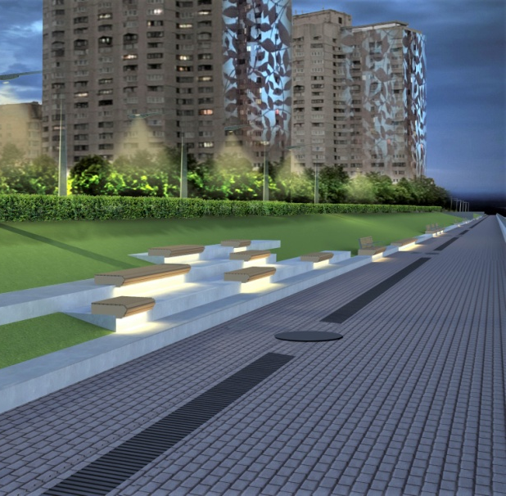
- Нет |  | - Да
Примечание к вопросу №4_________________________________________________________

Вопрос №5. На пешеходных дорожках требуется установить освещение.
- Нет | - Да
Примечание к вопросу №5_________________________________________________________

Вопрос №6. Поддерживаю идею о возможности декоративного освещения
на поверхность склона (тематику рисунков проекции можно подбирать в соответствии с событием).

- Нет | - Да
Примечание к вопросу №6_________________________________________________________

Вопрос №7. Поддерживаю идею возможности декоративного освещения фасадов домов по Новосмоленской набережной (тематику рисунков проекции можно подбирать в соответствии с событием).
- Нет | - Да
Примечание к вопросу №7_________________________________________________________

